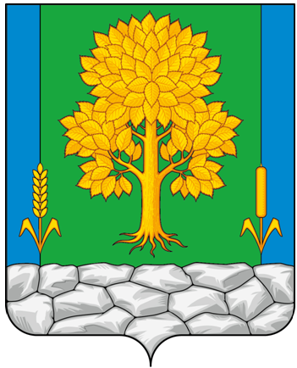
Российская Федерация
КЕМЕРОВСКАЯ ОБЛАСТЬ - КУЗБАСС
Топкинский муниципальный округ
АДМИНИСТРАЦИЯ
ТОПКИНСКОГО МУНИЦИПАЛЬНОГО округа

ПОСТАНОВЛЕНИЕ

от __________ года № ____-п
г.Топки

О внесении изменений в постановление администрации Топкинского муниципального района от 24.10.2019 № 838-п «Об утверждении муниципальной программы «Развитие системы образования Топкинского муниципального округа на 2020 год и плановый период 2021-2027 годов»

В соответствии с Федеральным законом от 06.10.2003 № 131-ФЗ «Об общих принципах организации местного самоуправления в Российской Федерации», Федеральным законом от 29.12.2012 № 273-ФЗ «Об образовании в Российской Федерации», Уставом муниципального образования Топкинский муниципальный округ Кемеровской области-Кузбасса, и приведением нормативного правового акта в соответствие:
- Внести в постановление администрации Топкинского муниципального района от 24.10.2019 № 838-п «Об утверждении муниципальной программы «Развитие системы образования Топкинского муниципального округа на 2020 год и плановый период 2021-2027 годов» (далее – муниципальная программа) следующие изменения:
1.1. В абзаце 1 раздела I муниципальной программы слова «учащихся с умственной отсталостью» заменить словами «учащихся с нарушением интеллекта».
1.2. В абзаце 2 раздела I муниципальной подпрограммы «Развитие школьного образования» муниципальной программы слова «с интеллектуальными нарушениями (умственной отсталостью)» заменить словами «с нарушением интеллекта».
2. Разместить данное постановление на официальном сайте администрации Топкинского муниципального округа в информационно-телекоммуникационной сети «Интернет».
3. Контроль за исполнением постановления возложить на заместителя главы Топкинского муниципального округа по социальным вопросам Т.Н.Смыкову.
4. Постановление вступает в силу после официального обнародования.

И.о.главы Топкинского
муниципального округа О.А.Шкробко

